Тематическая неделя "Архитектура и дома" (12 мая-15мая)
Цель:
Дать понятие "архитектура"
Рассказать о том, когда и как начали строить дома (избы, хоромы, терема) на Руси.
Познакомить с характерными особенностями жилых домов, общественных зданий.
Закреплять знания о том, что существуют различные по назначению здания: жилые дома, магазины, театры, кинотеатры и др.
Расширять знания о строительных материалах: дерево, кирпич, камень.
Развивать у детей ценностное отношение к родному поселку посредством знакомства с архитектурными достопримечательностями.
Развивать связную речь детей

Вторник, 12 мая
Ознакомление с окружающим
Беседа на тему "Такие разные дома"

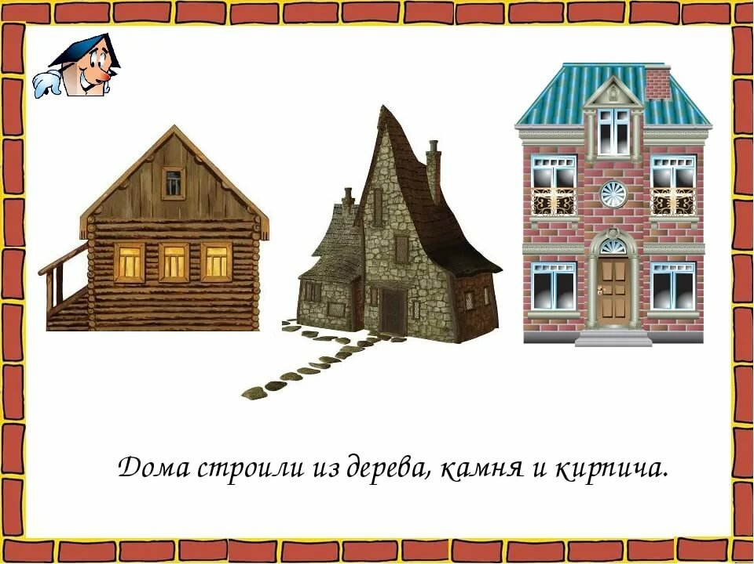

Объясните детям, что дома бывают разные: одноэтажные (низкие), многоэтажные (высокие), деревянные, кирпичные, каменные и т.д. Дома, в которых живут люди- жилые дома, есть общественные здания: магазины, театры, больницы, аптеки и т.д. Познакомьте детей с профессиями: архитектор, строитель.

Среда, 13 мая

Развитие речи "Кто где живет?"

Прочитайте детям стихотворение,

"Рыбка в речке, в норке крот
Каждый где-нибудь живет.
Заяц в поле, мышь в соломе
Я живу в кирпичном доме
А вот кошке Мурке негде жить
Надо домик ей сложить
Родила котят она и квартира ей нужна".

Рассмотрите иллюстрации, вместе с детьми проговаривайте: "Белка живет в дупле", "Медведь живет в берлоге" и т.д.
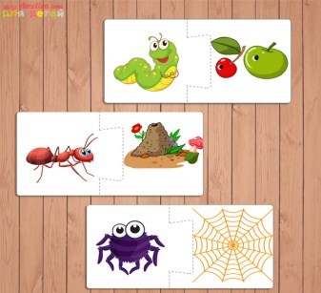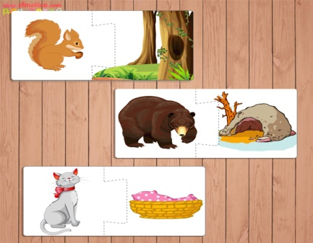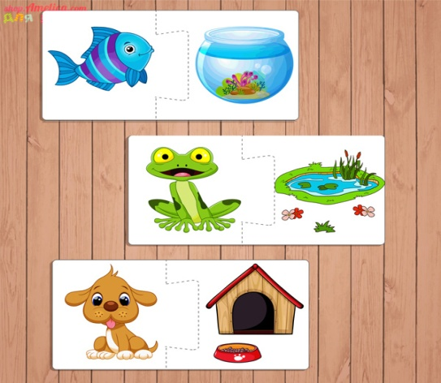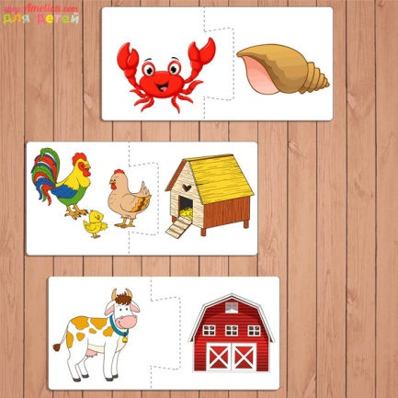
Затем покажите пустые домики и предложите детям сказать, кто где живет. Старайтесь, чтобы дети говорили полными предложениями и правильно проговаривали слова.
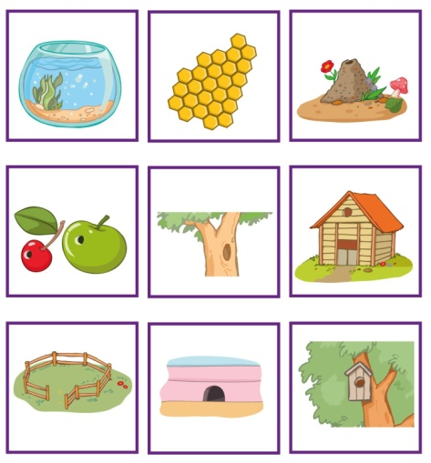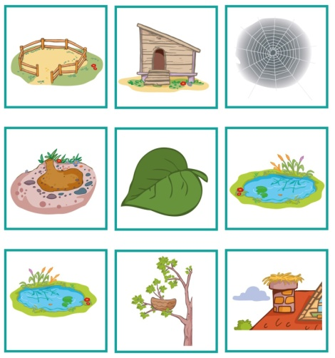

Четверг, 14 мая
Рисование "Травка зеленеет" (гуашь)
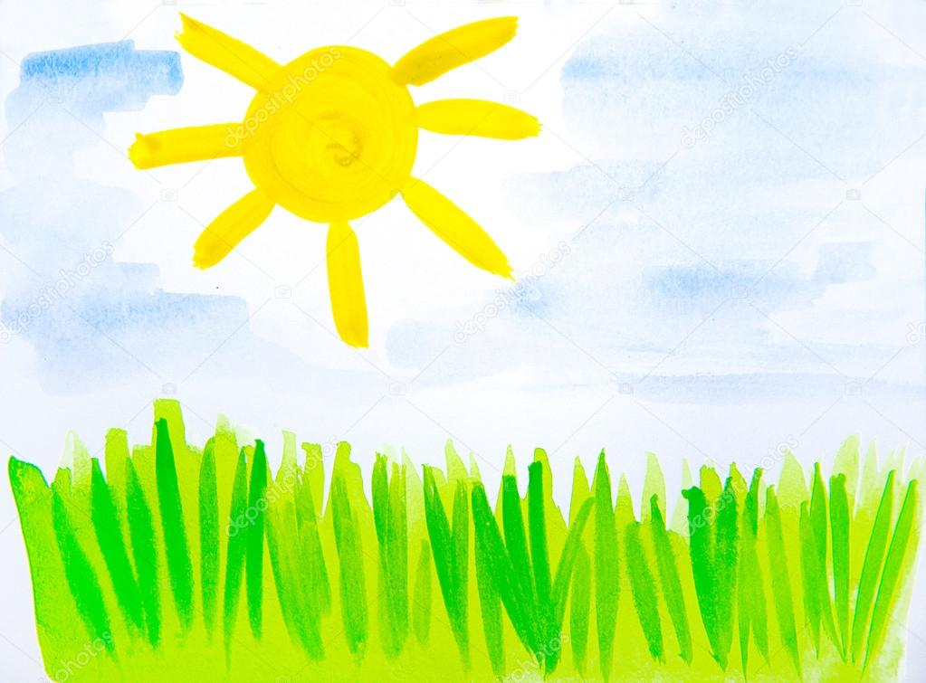

Учите детей рисовать прямые линии в определенном направлении (сверху вниз),правильно держать кисточку. Сопровождайте свои действия словами из стихотворения А. Плещеева
"Травка зеленеет,
Солнышко блестит.
Ласточка с весною
В сени к нам летит"

Рисунок можно дополнить разноцветными цветочками (методом "тыка")
Закрепите зеленый цвет
Отправить фотоотчет

Пятница, 15 мая
Физкультурное
"Мишка косолапый"
Научить детей ходить, высоко поднимая ноги, упражняйте в ползании по скамейке, повторите бросание мяча в горизонтальную цель

